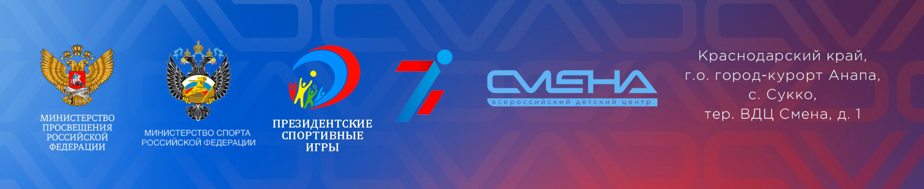
ПРЕСС-РЕЛИЗ
09.09.2023 г.
«Проявите чемпионский характер»: Владимир Путин обратился к участникам Президентских спортивных игр в «Смене»

Во Всероссийском детском центре «Смена» 9 сентября прошла церемония открытия финального этапа Всероссийских спортивных соревнований школьников «Президентские спортивные игры». За победу в нем борются более 1000 юных спортсменов из 85 регионов России, в том числе из Донецкой Народной Республики и Запорожской области.
На Всероссийский этап Президентских спортивных игр приехали школьные команды в составах по 12 человек, каждая из которых представляет один субъект России. Это юноши и девушки в возрасте 14-15 лет, победители региональных отборочных соревнований. В «Смене» ребята борются за главный приз – Кубок Президента Российской Федерации.
Церемония открытия началась с приветствия Президента Российской Федерации Владимира Путина. Приветственный адрес зачитала директор Департамента государственной политики в сфере воспитания, дополнительного образования и детского отдыха Министерства просвещения России Наталия Наумова: «Дорогие друзья! Рад приветствовать вас и поздравить с открытием всероссийского этапа «Президентских спортивных игр» на Кубок Президента Российской Федерации. Этот турнир по праву входит в число ярких и масштабных соревнований. Ребята получают отличную возможность повысить свое мастерство, приобщиться к славным традициям отечественного массового спорта, проявить по-настоящему чемпионский характер. Организаторы игр, юные атлеты, их тренеры и наставники вносят свой вклад в развитие детско-юношеского спорта и продвижение ценностей здорового образа жизни! Так держать! Желаю вам удачи и самых добрых впечатлений».
С видеоприветствием к участникам игр обратился министр просвещения России Сергей Кравцов: «Приветствую вас в финале одних из самых масштабных соревнований, проводимых Министерством просвещения. Участие в них – это уже большая победа как для вас лично, так и для тех, кто все это время поддерживал вас. 2023 год объявлен Годом педагога и наставника, поэтому важно отдать должное учителям и тренерам. Уверен, что участие в таких значимых мероприятиях позволит вам раскрыть свой потенциал и станет важным этапом в вашей жизни. Удачи вам и больших побед!».
Праздник продолжился парадом регионов, с творческими номерами выступили заслуженная артистка Кубани Елена Семушина и карабинеры образцового церемониального отряда «Честь имею!», спортсмены из мотоциклетной федерации и федерации Акробатики Краснодарского края, Чемпионы Краснодарского края по чир-спорту.
Центральной частью открытия Всероссийских Президентских спортивных игр стало поднятие государственного флага России и исполнение гимна страны. Почетное право поднять знамя Президентских спортивных игр досталось победителям прошлых соревнований — команде Кемеровской области.
Главный судья соревнований Илья Вольф от лица судейской коллегии поклялся быть беспристрастным, соблюдать и уважать правила соревнований в истинно спортивном духе. Клятву от лица участников Президентских спортивных игр дал победитель городских и областных соревнований по самбо Георгий Зайченко из Санкт-Петербурга.
«Планирую в «Смене» получить новые впечатления и познакомиться с ребятами из других регионов. Буду помогать своей команде в баскетболе, волейболе и легкой атлетике. Главное в нашем деле – это спортивный дух, мотивация, чувство локтя и уметь наслаждаться процессом игры. Я представлю родной Целинный район максимально достойно. Всем школьникам Президентских игр желаю удачи, и чтобы победил сильнейший!», – поделилась участница финала Президентских игр Рианна Белых из Калмыкии.
В программу Президентских игр вошли одиннадцать видов спорта. Это шесть обязательных (баскетбол 3х3, волейбол, легкая атлетика, настольный теннис, спортивное ориентирование, спортивный туризм) и пять дополнительных (гандбол, плавание, регби, самбо, мини-футбол) – в них команды участвуют по желанию.
Победителя игр определят в общекомандном зачете. В личном зачете наградят лучших в соревнованиях по самбо и легкой атлетике.
Награждение состоится 26 сентября 2023 года. Лидер общекомандного зачета получит Кубок Президента России и грант в 1,5 млн рублей на развитие спортивной инфраструктуры и поощрение педагогических работников, ответственных за организацию мероприятий по развитию детско-юношеского спорта.
Организаторами соревнований выступают Министерство просвещения РФ, Министерство спорта РФ, ВДЦ «Смена», Федеральный центр организационно-методического обеспечения физического воспитания. Соорганизатор — Общероссийское общественно-государственное движение детей и молодежи «Движение первых».
Справочно:
Всероссийские спортивные игры школьников «Президентские спортивные игры» учреждены в 2010 году и являются самыми массовыми спортивными соревнованиями школьников в России наряду с Президентскими состязаниями. В 2022 году в Президентских спортивных играх приняли участие более 6 млн школьников.
Основные цели соревнований – всестороннее развитие личности, пропаганда здорового образа жизни, развитие творческого потенциала, формирование позитивных жизненных установок подрастающего поколения, патриотическое воспитание обучающихся, а также приобщение их к идеалам и ценностям олимпизма.
В 2022 году им присвоен статус соревнований на Кубок Президента Российской Федерации.

ФГБОУ ВДЦ «Смена» – круглогодичный детский центр, расположенный в с. Сукко Анапского района Краснодарского края. Он включает в себя пять детских образовательных лагерей («Лидер», «Профи», «Арт», «Профессиум», «Наставник»), на базе которых реализуется более 80 образовательных программ. В течение года в Центре проходит 16 смен, их участниками становятся свыше 16 000 ребят из всех регионов России. Профориентация, развитие soft skills, «умный отдых» детей, формирование успешной жизненной навигации – основные направления работы «Смены». С 2017 года здесь действует единственный в стране Всероссийский учебно-тренировочный центр профессионального мастерства и популяризации рабочих профессий, созданный по поручению президента РФ. Учредителями ВДЦ «Смена» являются правительство РФ, Министерство просвещения РФ. Дополнительную информацию можно получить в пресс-службе ВДЦ «Смена»: +7 (86133) 93-520 (доб. 246), press@smena.org. Официальный сайт: смена.дети.

